**Une entreprise engage des réflexions puis des actions dans le développement positif de son image et sa marque, c'est là qu'intervient le Branding !**

**Définition du branding**

Le **Branding** est associé à l’ensemble des [**actions marketing**](https://www.anthedesign.fr/marketing-2/le-marketing-techniques/) menées par une entreprise afin de faire exister une **marque commerciale**. L’objectif du branding consiste à **ancrer une marque dans l’esprit du consommateur**. On utilise le terme de **personal branding** pour l’[**image de marque**](https://www.anthedesign.fr/marketing-2/image-de-marque-entreprise/) d’une personne, le **marketing personnel**.

Quel est son origine ? En quoi est-ce un outil de **management de marque** ?

**L’origine du branding**

Le mot **« branding »** est originaire du mot anglais **« brand »** signifiant la marque. A l’époque médiévale, la marque correspond au marquage par le feu des bovins afin d’en reconnaître le propriétaire. A l’époque de la conquête de l’Ouest aux Etats-Unis, le marquage au fer rouge des troupeaux s’appelait également le branding.

Ce mot est maintenant utilisé pour tout **« marquage »** de type commercial caractérisant le pouvoir de la marque au lieu du marquage par le feu.

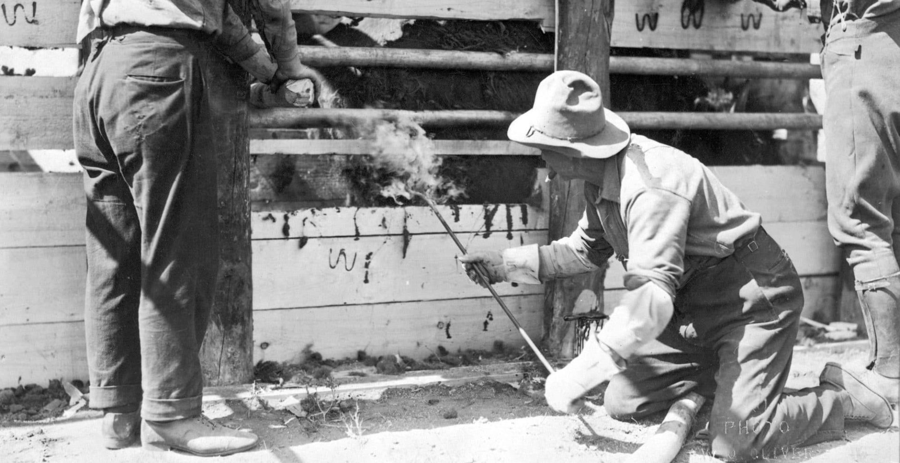

Le Branding est dorénavant principalement utilisé dans le design graphique et le marketing.



Le design graphique et le branding

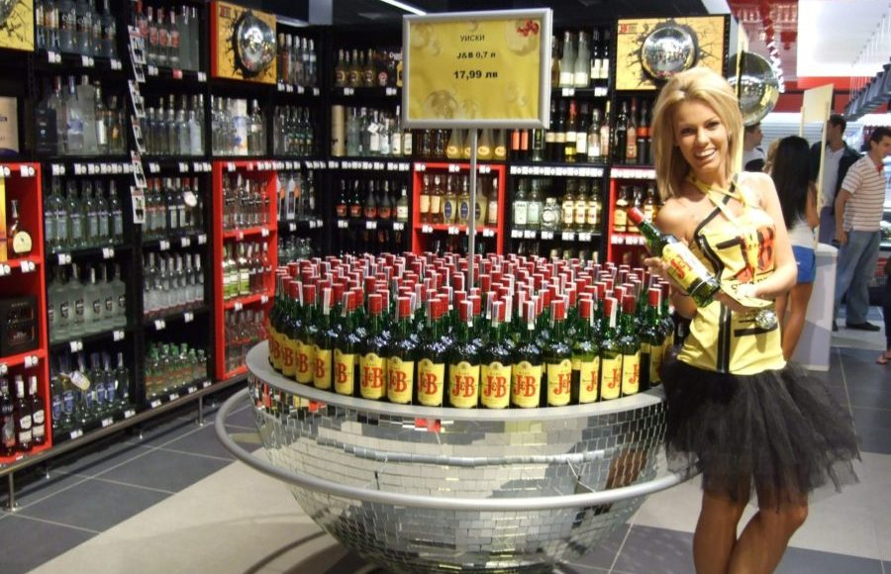

Le Branding et le Marketing

Depuis les années 1950, le Branding est une discipline se développant progressivement et d’autant plus depuis la fin du XXème siècle avec :

* La mondialisation,
* Le développement des nouvelles technologies,
* Le développement d’internet,
* Les [réseaux sociaux](https://www.anthedesign.fr/sociaux/reseaux-sociaux-guide-pratique-community-manager/).

La notion de marque est tellement importante dans notre société de consommation que les marques des entreprises doivent absolument être bien gérées

**Le branding, un outil de management de la marque**

**Le Branding est une stratégie marketing qui vise à promouvoir et à gérer l’image d’une entreprise, d’une marque ou d’un produit.**Il regroupe l’ensemble des aspects intervenant dans l’image de marque d’une entreprise :

* Son style d’expression,
* La description de la qualité de ses produits,
* Ses valeurs,
* Son [logo](https://www.anthedesign.fr/communication-2/logotype-entreprise/),
* Sa [charte graphique](https://www.anthedesign.fr/creation-de-sites-internet/charte-graphique/), son [identité visuelle](https://www.anthedesign.fr/communication-2/identite-visuelle-entreprise/).

Le **Branding** permet de développer une **personnalité forte** et une **identité unique.**

Cet outil de management de marque permet à une entreprise de développer une personnalité forte et une identité unique. Il se définit en trois étapes, afin de faire de la marque un réel atout pour l’entreprise :

1. Définir l’identité de l’entreprise,
2. Créer l’histoire, un [storytelling](https://www.anthedesign.fr/creation-de-sites-internet/tendances-du-web-2017/),
3. Faire vivre l’histoire de l’entreprise en communiquant *(site internet, réseaux sociaux, supports print).*

Son objectif ? Créer un lien entre entreprise / clients ou clients / fournisseurs, à travers la création d’une image forte.

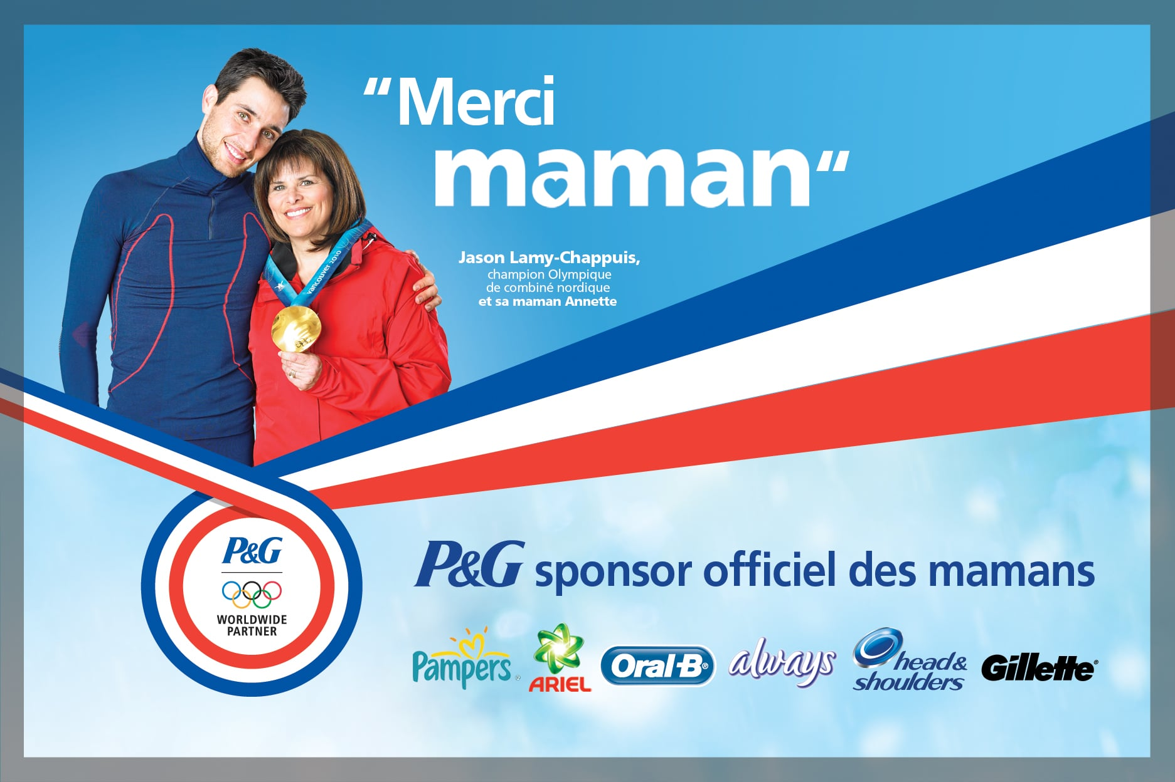

Le Co-branding

Le Branding est utilisé traditionnellement dans le [marketing BtoC](https://www.anthedesign.fr/marketing-2/marketing-btoc-face-au-marketing-btob/). Il a également un grand intérêt dans le [marketing BtoB](https://www.anthedesign.fr/marketing-2/marketing-btoc-face-au-marketing-btob-acte-2/) avec le co-branding, avec par exemple le témoignage client *(testimonial).*

Le co-brainding peut se traduire par un partenariat publicitaire entre deux marques dans la même action de communication. La différence est que le lien préalable unissant les deux marques est un lien client / fournisseur.

Généralement, c’est la marque fournisseur qui tire profit de la mise en scène de la marque de son client. Le résultat de cette communication marque A et marque B est durable grâce à une action de communication plus riche grâce au contenu du message véhiculé, elle est également plus efficace en termes de mémorisation.

**Le co-branding ou co-marquage**est une pratique alliant deux sociétés sur un service ou un produit.

Par exemple, une marque de yaourt et une marque de chocolat s’allient en créant une nouvelle marque de yaourt au chocolat.

Le Personal Branding

**Le Personal Branding** *(appelé aussi marketing personnel)* est le marketing de soi-même. Les techniques marketing sont regroupées pour permettre d’identifier et de promouvoir sa propre marque personnelle.

Cette stratégie marketing permet à sa marque personnelle de prendre place dans son environnement professionnel. L’objectif est de développer une communication positive autour de son identité, de se démarquer de ses concurrents et d’en tirer profit.

Exemple de personal branding : tout le monde connaît le footballeur David Beckham, même ceux n’aimant pas le foot. Pourquoi ? Parce qu’il a développé sa marque avec des techniques de personal branding.

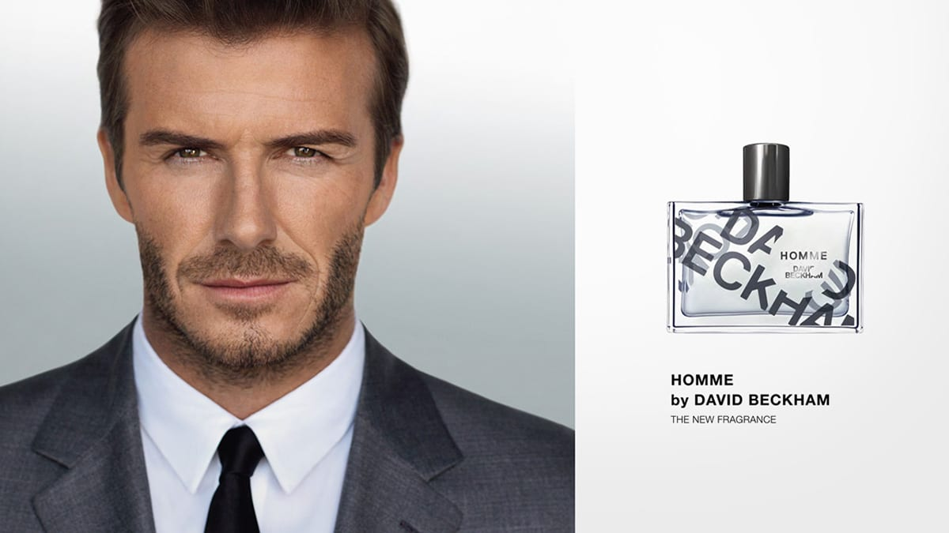

**Le marketing et le branding**

En terme de fiches de postes dans les entreprises, le marketing et le branding sont aujourd’hui sur un même plan. Pourtant, les missions du chef de produit et du chef de marque dit aussi **« Brand Manager »** ont une différence.

Dans le marketing, le chef de produit définit et met en place la stratégie de développement pour un produit, une marque ou une gamme dont il a la charge. Il doit également définir les spécifications du produit et les outils de commercialisation. Il devient partie prenante d’une problématique plus large comme mettre en œuvre des actions avec le marketing opérationnel.

Le chef de marque **« Brand Manager »** a une mission de développement stratégique et de valorisation financière de plusieurs marques ou plusieurs gammes de produits. Il veille à ce qu’ils correspondent aux valeurs, à la personnalité et à l’identité de la marque. Il doit pouvoir l’optimiser au-delà des produits et des catégories.

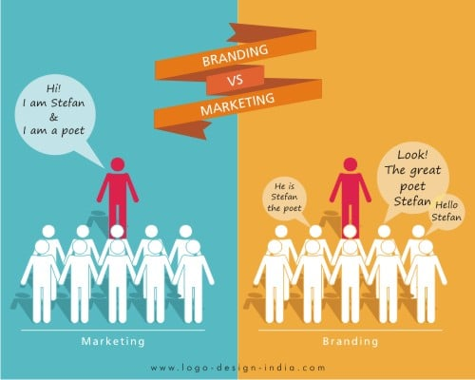

Le titre de chef produit reste plus répandu que le métier de Brand manager qui lui reste à se construire.

Conclusion

Le branding est une valeur sure et une activité en croissance pour les entreprises qui exploitent des marques. Ce travail de marque permet de définir un positionnement pour ensuite donner vie à travers la marque créant un lien en BtoB ou BtoC, un lien inestimable.